Dalton
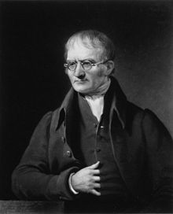
Nom : Dalton

Nom complet : John Dalton

Nationalité : Britannique

Période de temps : 6 septembre 1766 à 27 juillet 1844

Drapeau :
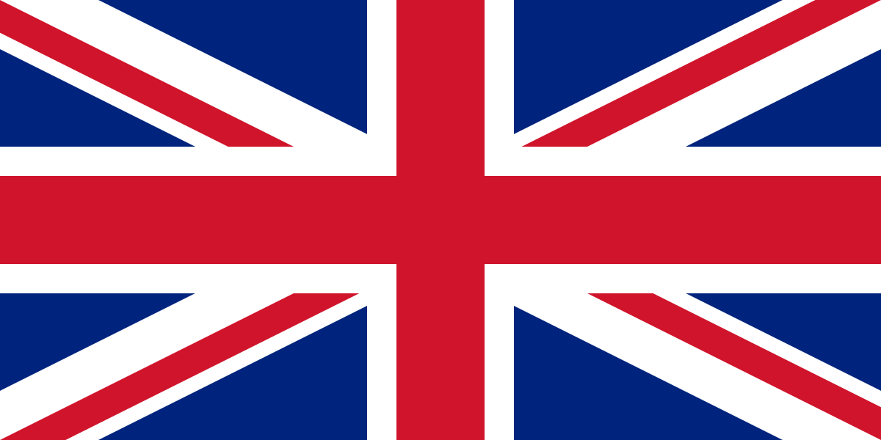

Découverte : il supposait que les corps sont composés de particules indivisibles
